Список изменений в bCAD4.1469
- НОВОЕ: Во многих местах появился поиск (материала, крепежа, профилей и т.д.)
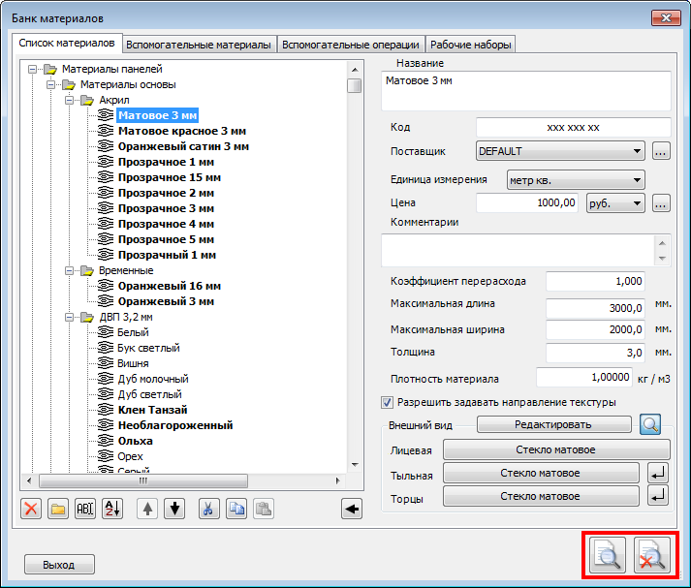
При этом найденные по условиям поиска объекты помечаются «жирным» шрифтом.
Для поиска материалов, крепежа, сортамента, профиля и т.д. окно задания параметров может иметь разный вид (разное количество параметров).
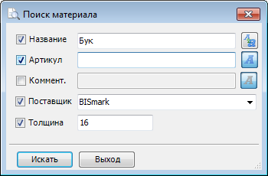 | В правой части каждой строки задания параметров есть кнопка с буквой. Изображение означает, что при поиске будет учитываться регистр, в котором набрана строка. При нажатии на кнопку изображение на ней меняется: означает, что обращать внимания на регистр не будут. Во втором случае найдут не только строки «Бук», но и строки «бук».
При поиске не обязательно задавать слово целиком – ищется часть строки, в которой есть указанные буквы. При поиске «бук» пометят и строки с содержимым, например, «буква»
Кнопкой поиск запускается, по кнопке очищаются результаты поиска (элементы пишутся нормальным шрифтом).

Поиск ведётся в той папке, которая помечена:
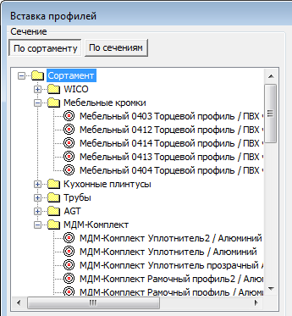  По всей папке «Сортамент» | 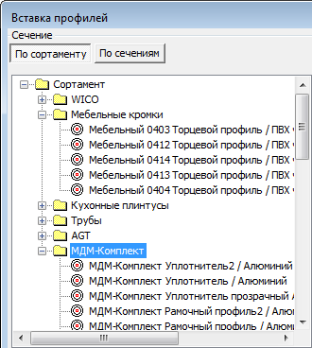  Только в папке «МДМ-Комплект»

- НОВОЕ: Следующее «повсеместное» изменение – «Короткие имена».
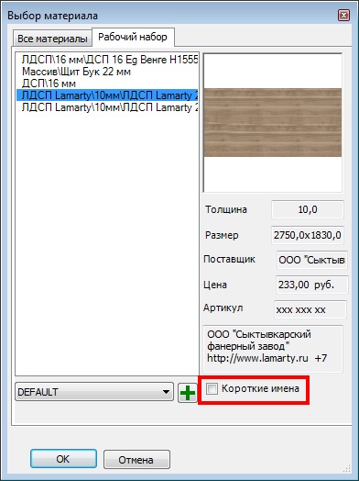  Флаг «Короткие имена» снят, выводят полное имя. | 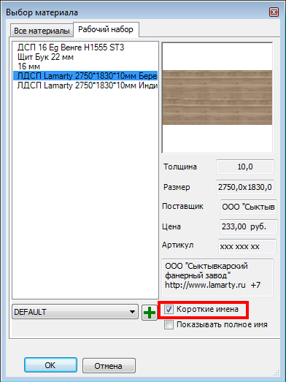  Флаг «Короткие имена» выставлен, выводят имя без иерархии папок.

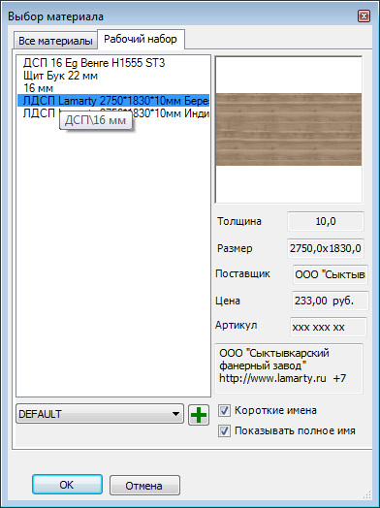 | В режиме «короткие имена» не всегда понятно, что же на самом деле за материал нам показывают (ну так уж мы эти материалы в своё время назвали!)…  Помочь в этой ситуации может флаг «Показывать полное имя».  На примере – есть материал «16 мм». При выставленном флаге «Показывать полное имя», когда мы наводим на эту строку курсор – появляется «подсказка», что это ДСП 16 мм.

- Сохранения размера окна выбора при вставке профилей. Запоминание положения границы окна «Вставка профилей».

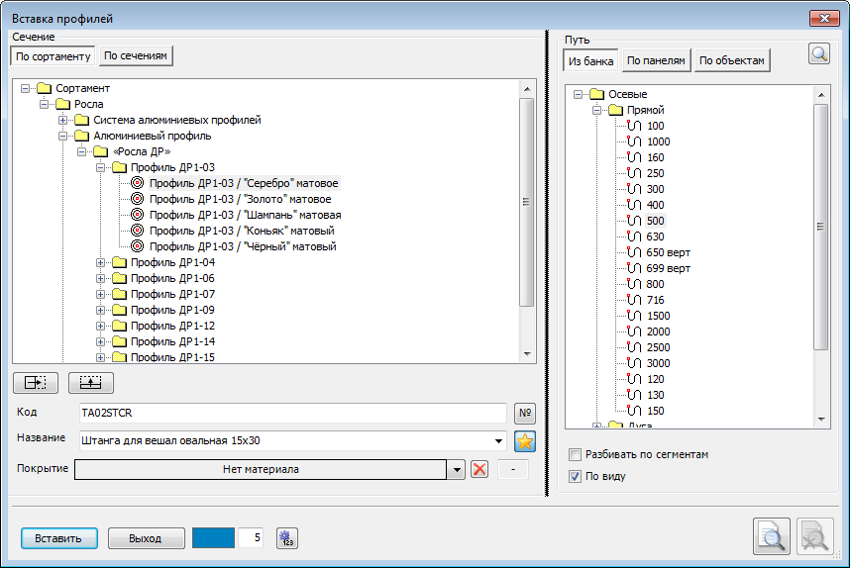
Пропорции двух секций окна можно задать самостоятельно (курсор в области, отмеченной на рисунке вертикальной чёрной линией, позволяет сдвигать эту границу вправо/влево.
Новое положение границы запоминается и в следующий раз диалог открывается с запомненной пропорцией секций.
- НОВОЕ: «Удаление невидимых линий». Если в размерах стрелка «залитая», то такая же и после «Удаление невидимых линий».
- НОВОЕ: Ориентация блока при вставке из Банка по клавишам. Теперь вокруг Y мировой поворачивается по Ctrl+Пробел. Раньше так вертелся блок вокруг оси Z (WCS). Сейчас последнее посадили на клавишу S .
- НОВОЕ: Сохранение пути к «Комплектующим» при вызове инструмента вставки.
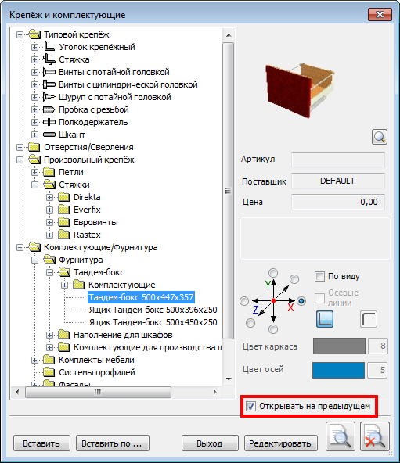 | Для этого сделан флаг «Открывать на предыдущем». Если он выставлен, при следующем запуске инструмента «дерево элементов» будет открыто на ранее выбранном элементе. Чаще всего при следующей вставке нужен либо он, либо соседний.  Если флаг снят – всё работает как раньше, т.е. открывается полностью свёрнутое дерево.

- НОВОЕ: При редактировании «Стилей визуализации» при попытке удаления используемого стиля выводят список материалов, в которых он используется.
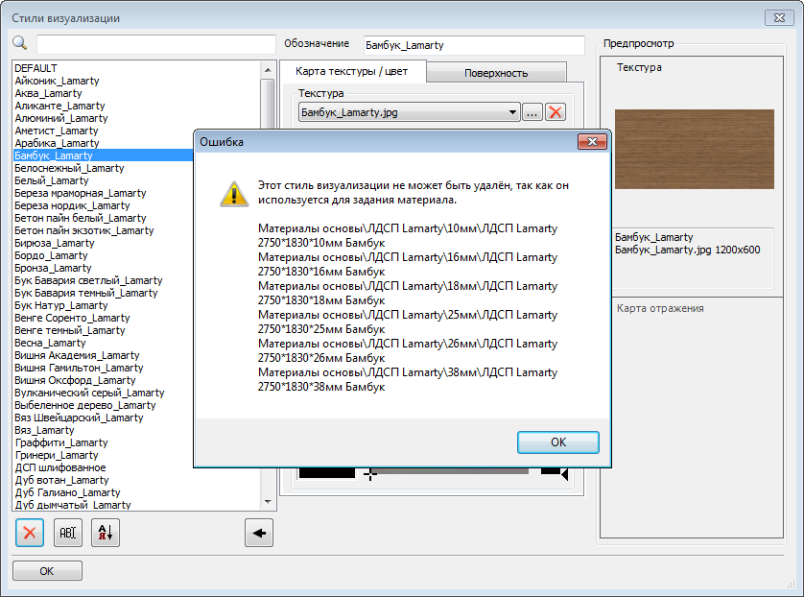

- Доработаны выпадающие списки:
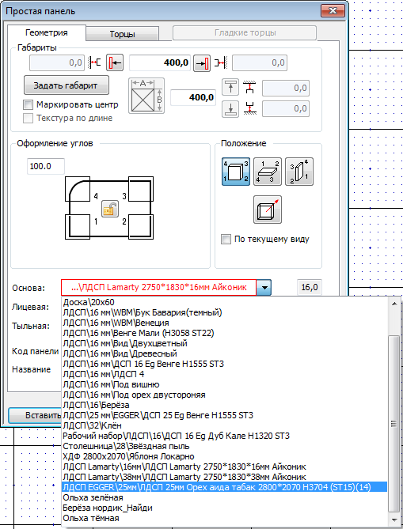
Они теперь меняют ширину (и высоту) выпадающей части в зависимости от содержимого.
- Редактирование «Крепежа и комплектующих».
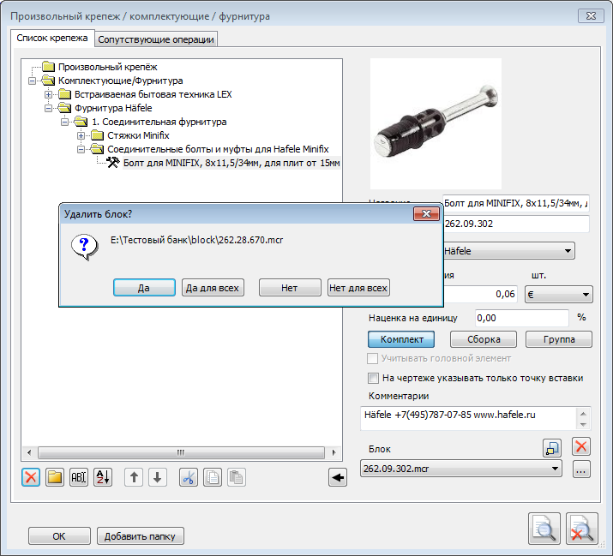
При удалении элемента, если блок, с которым он связан, больше нигде не используется, этот блок предлагают удалить из Банка.
Далее, если у элемента есть изображение блока, и оно тоже нигде больше не используется, предлагается удалить и изображение тоже.
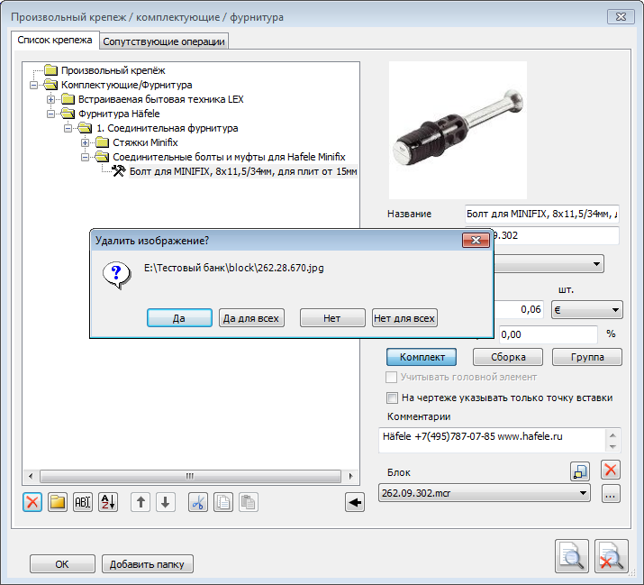

- При запуске нескольких инструментов появился флаг «Учитывать сверления».
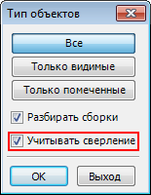 | Рассмотрим на примере инструмента «Отчёт»: У нас есть 2 детали. У них одинаковый код, название, материал, размер и т.д. – мы их просто вставили подряд 2 раза. Ну забыли мы в порыве вдохновения, что они будут разными!  Суть в том, чтобы разделить формально одинаковые панели, у которых случилась разная присадка.

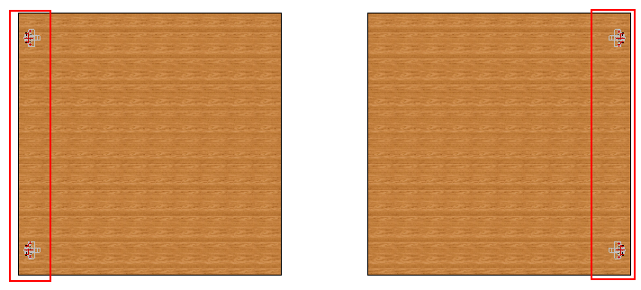
А тут нам подскажут…
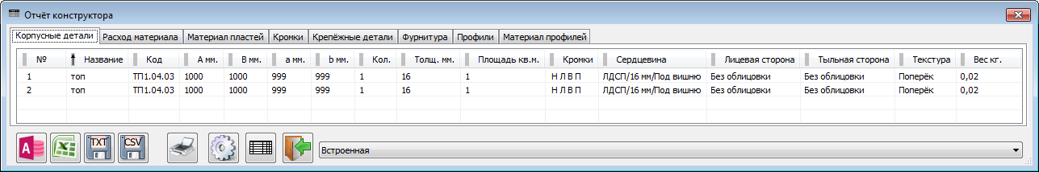
Если флаг выставлен, в «Отчёте» будет 2 разных панели. Можно (прямо из «Отчёта») поменять одной из них код либо Название.
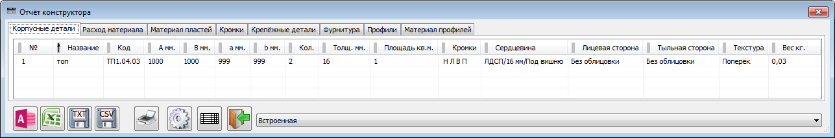
Если же флаг снят – у нас случилась одна и та же деталь, 2 штуки.

- При запуске передачи проекта в раскрой появился флаг «Запрашивать сохранение файлов».
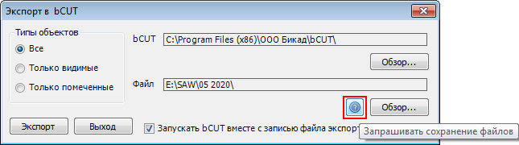
Если флаг снят – проверяют, что папка, указанная в поле «Файл» есть на этом компьютере. Если есть – без вопросов сохраняют. Даже если в папке был файл с таким же именем – его удаляют а новый пишут поверх.
- Исправлена ошибка соответствия параметров поверхностей материала параметрам поверхности в Стиле визуализации.
- Исправлена ошибка автоматического сохранения в создаваемый «Стиль визуализации» масштаба текстуры, равного размеру картинки.
- Исправлено появление блока в «Мировом нуле» при отмене вставки.
- Исправлено изменение положения фигурной панели после её редактирования по новому контуру.
- Исправлена ситуация, когда на чертежах линии размеров отверстий лежали не в той плоскости, что сам чертёж.
- Исправлено «необрабатываемое исключение» при удалении из «Сметы» детали из профиля.
- В новый (автоматически создаваемый) раздел «Аннотации» попадает «Цепочка размеров».
- Форматы чертежа. Они теперь автоматически попадают в раздел (если его не было – создаётся) «Формат».
- Исправлена ошибка невозможного удаления «Поставщика», если в Банке отсутствует что-то ему соответствующее. Если есть ссылки на этого Поставщика, то выводится реальное количество таких позиций в Банке.
- Исправлено «пропадания» а в Смете сопутствующих материалов.
- Добавлено копирование «Сопутствующих операций» при копировании Крепежа.
- Исправлено попадание в автоматически создаваемый раздел «Камеры» и «Аннотации» не только первых элементов.
- Камера, создаваемая в «Окне предварительного просмотра» так же создаёт раздел Камеры (и в него помещается).
- Исправлена ошибка в Панелях. В габаритах сердцевины не учитывалась толщина торцов при назначении им Материала лицевой стороны.
- Исправлена ошибка сортировки стилей визуализации, при которой курсор с выбранной позиции слетал в начало списка.
- Исправлена ошибка экспорта, при которой при выборе одного Сортамента инструмент забирал в файл весь банк профилей.
- Исправлен недочёт «Импорта банков», при котором не отображались «красными плюсами» новые сечения.
- Исправлена ошибка Импорта/Экспорта библиотек, делающая невозможность Импорта потому что "нет доступа к файлу ***.jpg поскольку он занят другим процессом".
- Добавлена возможность измерений радиусов у фигурных панелей в случае удаления контура.
- Исправлена ошибка появление материала торцев в «Отчёте» и «Смете» при назначении торцам материала лицевой или тыльной стороны.
- Исправлена ошибка в алгоритме расстановки полок в Мастере шкафа.
- Исправлено выравнивание по комнате ( Меню – «Салон», группа – «Расстановка по комнате». Кнопки выравнивания в верхнем ряду)
- Исправлена ошибка ручной кодировки создаваемой панели. (Кнопка с №). Сохраняется очерёдность номеров при открытии сохранённого файла. Панели в новом файле кодируются с номера 1 с учётом количества знаков.
- Исправление «Удаление невидимых линий». Более корректная отработка стилей линий для Профильных деталей.
- Исправлено «Необрабатываемое исключение» при попытке пометить из «Отчёта» блоки, вставленные в файл проекта и попадающие в «Прочие».
- Исправлена вставка Параметрического крепежа.
- Исправлено создание нового документа в отсутствие файла init.bdf.
- Исправлена ошибка «Сместить» в Салоне.
- Исправлена ошибка появления лишней закладки при открытии ранее созданных файлов bCAD.
- Исправлена ошибка в спецификации, при которой при отсутствии панелей не показывался крепёж.
- Исправлена ошибка пометки по красному цвету при вставке блока из банка.
- Исправлено внутреннее назначение красного цвета линий каркаса при сборке в группу через сохранение в блок.
- Исправлена ошибка при редактировании формы торцов фигурной панели.

